Сохранение состояния
В этом уроке разберём, как восстановить состояние экрана в Jetpack Compose и в каких случаях это может пригодиться.
Приступим!

Сохраняем состояние с помощью rememberSaveable
Итак, давайте поймём, в каких случаях нам нужно восстановить состояние экрана.
Ситуация, приходящая на ум первой, — изменение конфигурации приложения, например, поворот экрана.
В этом случае процесс приложения продолжает жить, но Activity пересоздаётся. Соответственно, при повороте экрана произойдет рекомпозиция compose-функций, содержащихся в Activity. Из-за этого может потеряться важная пользовательская информация. Значит, после поворота телефона пользователь не увидит прежние данные на экране.
Обрабатывать такие ситуации необходимо, ведь негативный пользовательский опыт приводит к отрицательным отзывам и снижает востребованность приложения.
Поэтому приступим к экспериментам и рассмотрим, что нам следует делать, чтобы не потерять данные, которые пользователь уже ввёл, при повороте экрана.
Создадим compose-функцию MainScreen для экрана и разместим её в MainActivity:
class MainActivity : ComponentActivity() {
override fun onCreate(savedInstanceState: Bundle?) {
super.onCreate(savedInstanceState)
enableEdgeToEdge()
setContent {
MyApplicationTheme {
Scaffold(modifier = Modifier.fillMaxSize()) { innerPadding ->
MainScreen(modifier = Modifier.padding(innerPadding))
}
}
}
}
}

@Composable
fun MainScreen(
modifier: Modifier = Modifier
) {
var name by remember { mutableStateOf("") }
Box(
modifier = modifier.fillMaxSize(),
contentAlignment = Alignment.Center
) {
TextField(
value = name,
onValueChange = { name = it }
)
}
}
Наша функция пока просто позволяет пользователю ввести имя.
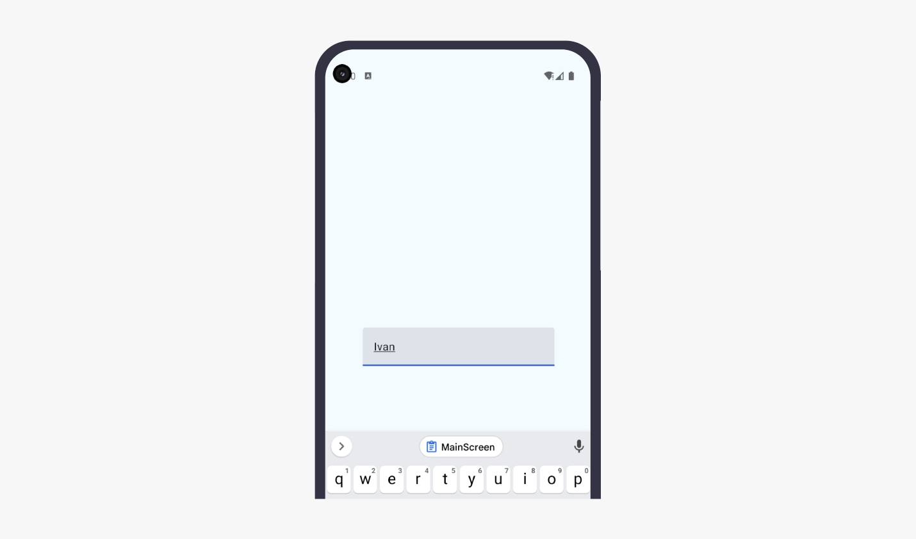
При рекомпозиции (без пересоздания MainActivity) состояние name сохраняется с помощью var name by remember { mutableStateOf("") }. Но remember не может сохранить состояние при пересоздании функции MainActivity. И если мы перевернем девайс, MainActivity (для этого в эмуляторе есть отдельная кнопка) будет пересоздана, а данные пользователя — утеряны.
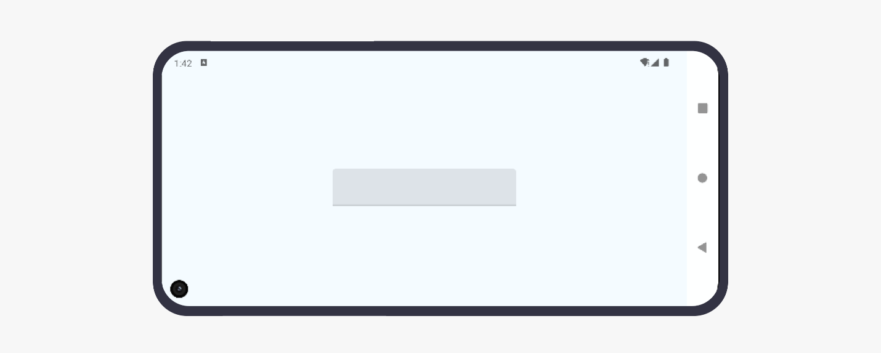
Для того чтобы данные были сохранены между пересозданием MainActivity, можно использовать функцию rememberSaveable, которая при уничтожении MainActivity сохранит данные в Bundle, а после пересоздания восстановит их из него.
Тогда функция главного экрана может выгладеть так:
@Composable
fun MainScreen(
modifier: Modifier = Modifier
) {
var name by rememberSaveable { mutableStateOf("") } // Используем rememberSaveable для сохранения состояния
Box(
modifier = modifier.fillMaxSize(),
contentAlignment = Alignment.Center
) {
TextField(
value = name,
onValueChange = { name = it }
)
}
}
Теперь после поворота экрана данные сохраняются.
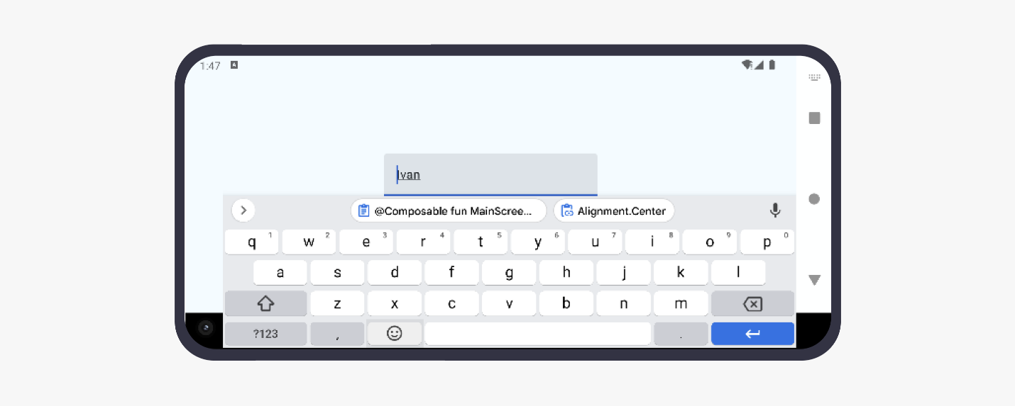
Это достаточно удобно, потому что Jetpack Compose сам позаботился о сохранении данных в Bundle и их извлечении при пересоздании MainActivity.

Сохраняем состояние с помощью ViewModel
Как мы помним, компонент ViewModel переживает уничтожение Activity, поэтому в ней удобно хранить текущее состояние экрана. Это ещё один вариант востановления данных экрана при пересоздании Activity.

Давайте на практике осуществим такое хранение состояния экрана во ViewModel. Для усложения добавим на экран ещё чек-бокс, чтобы посмотреть, как сохранить состояние нескольких элементов в одном объекте.
Теперь экран состоит из поля для ввода текста и чек-бокса и выглядит так:
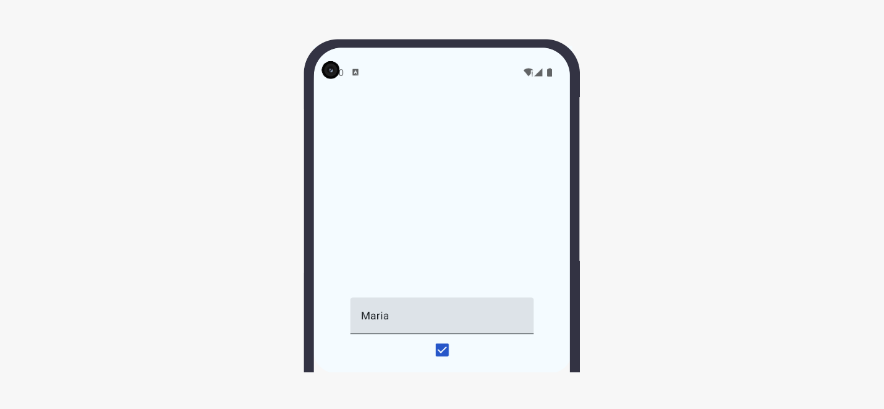

Создаём стейт экрана как единый объект
На нашем экране существуют два объекта — текстовое поле и чек-бокс. Каждый из этих объектов может иметь состояния. К примеру, текстовое может содержать какой-либо текст, а чек-бокс может быть выбран или нет.
Создадим класс StateMainScreen, который будет хранить состояния наших объектов:
data class StateMainScreen(
val name: String = "",
val isCheck: Boolean = false
)
В поле name мы можем хранить текст в поле ввода, а в поле isCheck — состояние чек-бокса (выбран или нет).
Каждое состояние экрана мы можем описать экземпляром StateMainScreen, сохранив туда соотвествующие данные.

Создаём ViewModel
Во view-модели нам нужно предусмотреть контейнер для хранения состояния экрана и две функции — для обновления свойства name и для обновления свойства isCheck.
class SampleViewModel : ViewModel() {
private val _stateMainScreen = MutableStateFlow(StateMainScreen())
val stateMainScreen = _stateMainScreen.asStateFlow()

fun setName(name: String){
_stateMainScreen.update { it.copy(name = name) }
}

fun setIsCheck(isCheck: Boolean){
_stateMainScreen.update { it.copy(isCheck = isCheck) }
}
}
В качестве контейнера для хранения состояний экрана отлично подойдёт MutableStateFlow.
Свойство _stateMainScreen сделаем приватным, чтобы из-за пределов SampleViewModel никто случайно его не изменил. А наружу отдадим неизменяемое stateMainScreen.
Функция setName() получает на вход новое имя и обновляет текущий стейт, меняя в нём только имя.
Функция setIsCheck() получает на вход новое значение — выбран или нет чек-бокс — и обновляет текущий стейт, меняя в нём isCheck.
Теперь всё готово для сохранения состояния экрана в одном объекте.

Используем ViewModel для сохранения состояния
В MainActivity создадим экземпляр SampleViewModel и передадим его в @Composable fun MainScreen:
class MainActivity : ComponentActivity() {
private val sampleViewModel: SampleViewModel by viewModels()
override fun onCreate(savedInstanceState: Bundle?) {
super.onCreate(savedInstanceState)
enableEdgeToEdge()
setContent {
MyApplicationTheme {
Scaffold(modifier = Modifier.fillMaxSize()) { innerPadding ->
MainScreen(
viewModel = sampleViewModel,
modifier = Modifier.padding(innerPadding)
)
}
}
}
}
}

@Composable
fun MainScreen(
viewModel: SampleViewModel,
modifier: Modifier = Modifier
) {
val stateScreen by viewModel.stateMainScreen.collectAsStateWithLifecycle()
Column(
modifier = modifier.fillMaxSize(),
horizontalAlignment = Alignment.CenterHorizontally,
verticalArrangement = Arrangement.Center
) {
TextField(
value = stateScreen.name,
onValueChange = { viewModel.setName(it) }
)
Checkbox(
checked = stateScreen.isCheck,
onCheckedChange = {viewModel.setIsCheck(it)}
)
}
}
В MainScreen строка кода val stateScreen by viewModel.stateMainScreen.collectAsStateWithLifecycle() позволяет получить из SampleViewModel состояние нашего экрана как стейт compose-функции. Соотвественно, при любом изменении этого стейта произойдёт рекомпозиция MainScreen, и новые данные будут отображены на экране.
В TextField и Checkbox при изменении их значений вызываем соответствующие функции SampleViewModel и обновляем состояние экрана в private val _stateMainScreen = MutableStateFlow(StateMainScreen()).
Отлично! Состояние экрана сохраняется во ViewModel и восстанавливается после пересоздания MainActivity.
Начало формы
Выберите верное утверждение.
Конец формы
Функция rememberSaveable использует ViewModel для сохранения состояния
Правильный ответ
Функция rememberSaveable использует Bundle для сохранения состояния
Верный выбор. Функция rememberSaveable «под капотом» использует Bundle для сохранения состояния.
Начало формы
Функция rememberSaveable используется для сброса значений текущего состояния
Конец формы
Как вам задача?

Итоги урока
В этом уроке вы узнали:
- как сохранить состояние с помощью rememberSaveable,
- метод хранения состояния экрана во ViewModel.

